SỞ GD-ĐT THÀNH PHỐ ĐÀ NẴNG  TRƯỜNG THPT ĐỖ ĐĂNG TUYỂN  Số: 399/QĐ-ĐĐT | CỘNG HOÀ XÃ HỘI CHỦ NGHĨA VIỆT NAM  Độc lập - Tự do - Hạnh phúc  Phú Thuận, ngày 30 tháng 9 năm 2026

QUYẾT ĐỊNH
Về việc thành lập Tổ kiểm tra nội bộ tháng 10 năm 2026

HIỆU TRƯỞNG TRƯỜNG THPT ĐỖ ĐĂNG TUYỂN
Căn cứ Điều lệ trường trường tiểu học, trường trung học cơ sở, trường trung học phổ thông và trường phổ thông có nhiều cấp học kèm theo Thông tư số 15/2026/TT-BGDĐT ngày 24 tháng 3 năm 2026 của Bộ trưởng Bộ Giáo dục và Đào tạo về chức năng, nhiệm vụ và quyền hạn của Hiệu trưởng nhà trường;
Căn cứ Quyết định số 2106/QĐ-UBND, ngày 14/5/2026 của UBND thành phố Đà Nẵng về việc đổi tên Trường Phổ thông trung học Đỗ Đăng Tuyển được thành lập tại Quyết định số 1688/QĐ-UBND ngày 03 tháng 9 năm 1997của UBND tỉnh Quảng Nam thành Trường Trung học phổ thông Đỗ Đăng Tuyển;
Căn cứ Kế hoạch số 389/KH-ĐĐT ngày 25/9/2026 của trường THPT Đỗ Đăng Tuyển về việc kiểm tra nội bộ năm học 2026 - 2027;
Theo đề nghị của bộ phận chuyên môn,

QUYẾT ĐỊNH:
Điều 1. Thành lập Tổ kiểm tra nội bộ trường THPT Đỗ Đăng Tuyển tháng 10 năm học 2026-2027 gồm các ông/bà có tên trong danh sách đính kèm.
Điều 2. Tổ trưởng có trách nhiệm phân công thành viên trong tổ, tiến hành kiểm tra hoạt động sư phạm nhà giáo và kiểm tra chuyên đề (theo phụ lục đính kèm). Thực hiện quy trình kiểm tra và hoàn thành hồ sơ kiểm tra tháng 10 theo đúng quy định kế hoạch đề ra.
Điều 3. Các ông/bà có tên tại Điều 1, đối tượng được kiểm tra hoạt động sư phạm nhà giáo, kiểm tra chuyên đề và các bộ phận có liên quan chịu trách nhiệm thi hành Quyết định này.
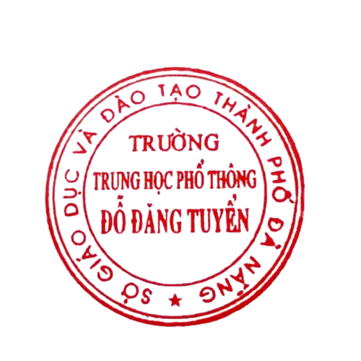
Quyết định có hiệu lực kể từ ngày ký./.

Nơi nhận:  -Như Điều 3;  -Lưu VT, HS KTNB. | 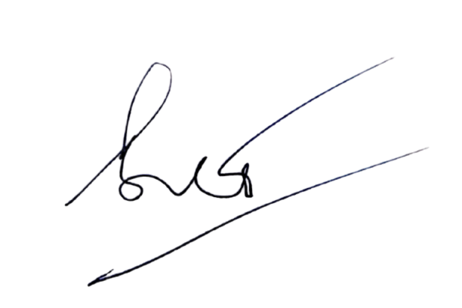  HIỆU TRƯỞNG  Nguyễn Ngọc Bảo

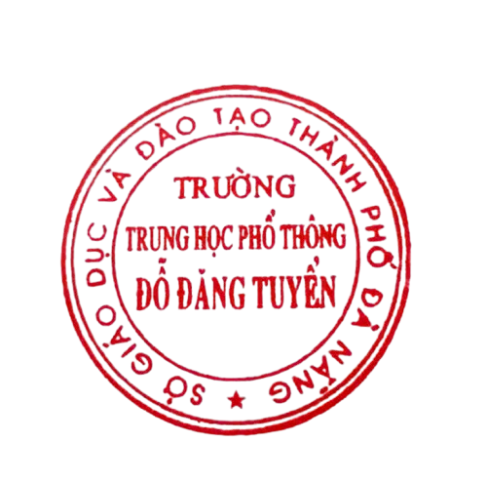
DANH SÁCH TỔ KIỂM TRA

(Kèm theo Quyết định số
399
/QĐ-ĐĐT ngày 30
/9/2026 của Hiệu trưởng)

Tt | Họ và tên | Chức vụ | Nhiệm vụ | Ghi chú
1 | Nguyễn Ngọc Bảo | Hiệu trưởng | Tổ trưởng, Phụ trách chung | Dự giờ, Công bố kết quả trong  họp HĐ
2 | Trần Minh Giang | P Hiệu trưởng | Tổ phó, Kiểm tra hồ sơ Tổ chuyên  môn | Kiểm tra đăng tải hồ sơ, dự giờ
3 | Mai Thị Tuyết Trinh | P Hiệu trưởng | Thư ký tổng hợp | Thu hồ sơ kiểm tra, tổng hợp kết  quả, trình HT ký
4 | Lê Văn Lên | TTCM | Kiểm tra hoạt động sư phạm  nhà giáo | Kiểm tra thành viên trong tổ
5 | Phạm Thị Hà | TTCM | Kiểm tra hoạt  động sư phạm nhà giáo | Kiểm tra thành viên trong tổ
6 | Đặng Minh Thành | TTCM | Kiểm tra hoạt  động sư phạm nhà giáo | Kiểm tra thành viên trong tổ
7 | Nguyễn Văn Sáu | TTCM | Kiểm tra chuyên  đề | Kiểm tra thành  viên trong tổ
8 | Tăng Thị Lam Hồng | TTVP | Kiểm tra chuyên  đề | Kiểm tra thành  viên trong tổ

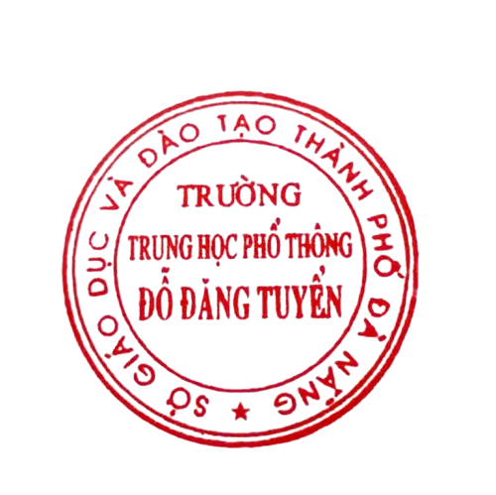

DANH SÁCH ĐỐI TƯỢNG ĐƯỢC KIỂM TRA THÁNG 10
(Kèm theo Quyết định số 399 /QĐ-ĐĐT ngày 30 /9/2026 của Hiệu trưởng)

Kiểm tra hoạt động sư phạm nhà giáo.
Tt | Họ và tên | Tổ chuyên môn | Ghi chú
1 | Nguyễn Thị Mai (Toán) | Toán - Tin
2 | Huỳnh Văn Toàn | Toán - Tin
3 | Phạm Thị Bốn | Ngữ văn
4 | Đỗ Thị Thu Thủy | Ngữ văn
5 | Trần Nguyễn Đông Sương | Vật lý - Công nghệ

Kiểm tra chuyên đề
Tt | Họ và tên | Tổ chuyên môn | Nội dung kiểm tra
1 | Lê Thị Kim Đính | Lịch sử - Địa  lí - KTPL | Chuyển đổi số, học bạ số, sổ đầu  bài
2 | Huỳnh Thị Thư | Lịch sử - Địa  lí - KTPL | Dự giờ, đổi mới PPDH
3 | Mai Nguyễn Hoài  Ngọc | Lịch sử - Địa  lí - KTPL | Dự giờ, đổi mới PPDH, Hồ sơ  chuyên môn
4 | Lê Thị Thìn | Lịch sử - Địa  lí - KTPL | Dự giờ, đổi mới PPDH, Hồ sơ  chuyên môn
5 | Lê Thị Hoan | Lịch sử - Địa  lí - KTPL | Chuyển đổi số, học bạ số, sổ đầu  bài
6 | Nguyễn Thị Linh | Lịch sử - Địa  lí - KTPL | Dự giờ, đổi mới PPDH
7 | Nguyễn Thị Nguyệt | Lịch sử - Địa  lí - KTPL | Dự giờ, đổi mới PPDH, Hồ sơ  chuyên môn
8 | Hồ Thị Trang | Văn phòng | Sổ cho mượn thiết bị, công tác  vệ sinh phòng thí nghiệm
9 | Lê An Giang | Văn phòng | Giờ giấc

